全体会１ パラレルレポート作成に向けて～障害者権利条約の完全実施のための
パラレルレポート作成プロジェクト報告～

■基調報告「パラレルレポート作成の意義」 野村 茂樹（弁護士）
■シンポジウム「パラレルレポート作成プロジェクトの報告と主要論点について」
〇シンポジスト
崔 栄繁（DPI日本会議議長補佐）「一般的意見5（19条・地域生活）」
一木 玲子（大阪経済法科大学客員研究員）「一般的意見4（24条・教育）」
臼井 久実子（欠格条項をなくす会事務局長）「一般的意見3（6条・障害女性）」
佐藤 聡（DPI日本会議事務局長）「一般的意見2（9条・アクセシビリティ）」
池原 毅和（弁護士） 「一般的意見1（12条・法的能力）」
〇コーディネーター
尾上 浩二（DPI日本会議副議長、内閣府障害者施策アドバイザー）
■報告「ニュージーランド視察報告（ダスキンミドルグループ研修）」
〇報告者 斉藤 新吾（つくば自立生活センターほにゃら事務局長）

まず、尾上浩二副議長より、この「障害者権利条約の完全実施のためのパラレルレポート作成プロジェクト」の主旨が説明された。このプロジェクトは、公益財団法人キリン福祉財団のご支援を受けている。2020年春あたりにジュネーブで実施されるであろう、国連障害者権利委員会（以下、権利委員会）による障害者権利条約（以下、条約）の日本の履行状況の審査に向け、JDF（日本障害フォーラム）によるパラレルレポート作成の動きに対して、DPI日本会議としての意見をまとめ提出していくため、本年度開始されたプロジェクトである。今回の政策討論集会全体会として、このプロジェクトの現時点までの報告を兼ねて、基調報告、シンポジウムを行うこととなったこと、2018年3月29日には本プロジェクトの成果報告集会を開催することが説明された。
野村茂樹弁護士より、「パラレルレポート作成の意義」と題して、次のような基調報告が行われた。条約では、履行の監視・モニタリングに関して、国内の枠組みについては33条、国際的な監視の仕組については35条、36条で規定している。国内の監視枠組みを定めた33条はこれまでの人権条約にはない画期的な条文であり、第三者性を担保するため国から独立した機関であることや障害当事者の参加を規定している。続いて、条約批准からの一連の流れ、すなわち権利委員会における審査が行われ、権利委員会から総括所見が締約国に対して出されること、この総括所見を受けて法制度を改正し、次の審査を迎えるという見通しになることを説明いただいた。
権利委員会が審査において市民社会に求める内容は、政府報告には述べられていない締約国の障害者の生活や実態であり、それを示す統計データ等も有効であると述べた。また、日本の国内監視機関とされている障害者政策委員会についても触れ、政策委員会は国から独立した機関とは言えず、人事権がないこと、予算やスタッフが不足していることを指摘し、これらの状況もパラレルレポートに盛り込むべきと語り、日本には独立した人権救済機関がない点も併せて指摘した。

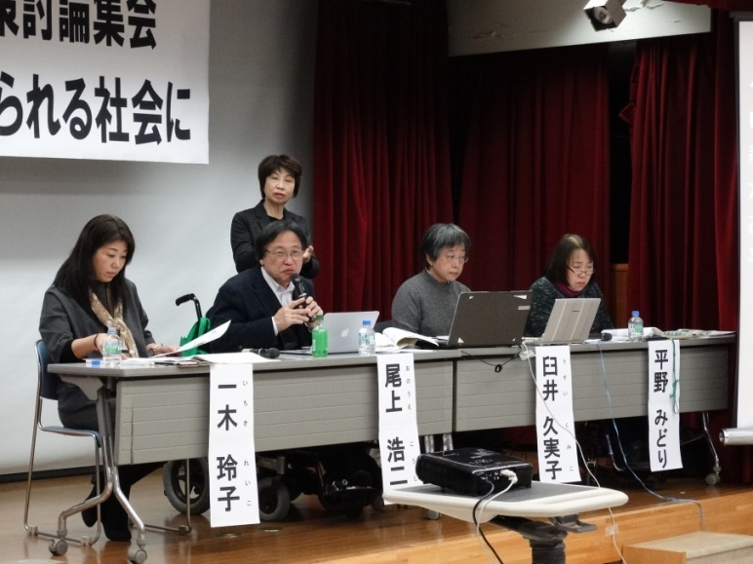
パラレルレポートを作成することが目的ではなく、これによって、権利委員会から有効な懸念事項・勧告事項を引き出し、条約の内容を完全に履行するために活用することが重要であると述べた。最後に、日弁連のパラレルレポート作成委員会の座長として、今後も障害者団体と密に連携しながら、有効な総括所見が出るよう働きかけ、日本が条約の求める水準に近づけるよう共に頑張っていきましょうと呼びかけられた。

基調報告に続き、シンポジウム「パラレルレポート作成プロジェクトの報告と主要論点について」が行われた。ここでは、これまで権利委員会によって発表されている、条約の各条文の解釈、報告、審査時のポイント等をまとめたガイドラインとなる一般的意見の内容についての報告が行われた。まず、19条「自立した生活及び地域社会への包容」について、尾上浩二副議長から報告があった。この条文が作られた背景には、障害者団体の声や自立生活運動があること、19条が条約におけるパラダイムシフトの中心的な役割を果たしていることに触れた。
さらに、19条に関する一般的意見（5）の内容については、次のように説明を行った。19条の一般的意見では、自立した生活と地域へのインクルージョンという二つの権利とその内容を確認している。条約の中で、19条の権利がもっとも広範で交差的な条文の一つであり、権利条約の実施の前提条件ともいえる。障害者の家族への依存や施設収容、孤独と隔離の状況から脱却するため、19条の履行が重要なカギとなっている。一般的意見では、自立生活、パーソナルアシスタンス等の定義が明記されており、知的障害者や複雑なコミュニケーションを必要とする人たちであっても、施設の外で暮らす権利を持っている。そして、この権利は、LGBTQ・ジェンダー・宗教等に関わらずすべての人が持つものである。
また、インクルーシブでアクセシブルな教育や雇用、サービスへアクセスできることが地域社会へのインクルージョンの必要条件である。他方、締約国の義務として、新規施設建設の禁止、施設収容の段階的な廃止、意思に反した精神保健サービス、あらゆる後見制度の禁止や代替意思決定管理体制を支援付き意思決定へと移行していくこと等が定められている。さらに、地域移行をうたうだけでなく、体系的な移行のための戦略を立てることが必要であると明記している。日本の抱える課題として、施設入所者数が減少しないこと、グループホームの大規模化等の課題が残されている現状、地域生活を阻害する制度や地域間格差の問題、精神障害者の長期入院の問題等を挙げた。
続いて、24条「教育」に関する一般的意見（４）について、一木玲子氏からご報告いただいた。この一般的意見が作られる過程で、DPI日本会議意見をはじめ多くの意見が出され、当事者の声を反映したものとなったことが紹介された。一般的意見の内容については、一般教育制度、（質の高い）インクルーシブ教育等、権利条約では定義がされていなかった文言の定義がきちんとされていることについて、紹介し、一般的教育制度に特別支援学校は含まれていないこと、インクルーシブ教育は障害者が普通学級で学ぶことと明記されていることについて紹介した。
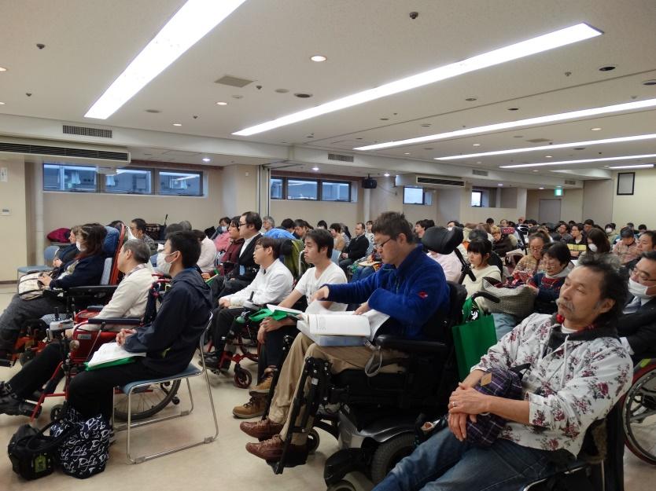
また、特に重要な点として、個人の潜在能力の程度、合理的配慮の提供に際して、均衡を欠いた過度な負担を主張し、一般的教育制度から障害者を排除してはいけないと明記されていることを挙げた。
さらに、質の高いインクルーシブ教育とは、生徒が教育システムに適合するのではなく、個別の教育的支援を提供できるよう、制度を変え、生徒が受け入れられ、安心して意見を表明できると感じることとされていることを紹介し、これを達成するために取り組みが必要であると述べた。最後に、日本の課題として、一般的意見の求める、インクルーシブ教育の完全実施のための計画と資源の準備、これらのプロセスへの当事者の参加、独立した救済機関の設置等を挙げた。
続いて、第6条「障害のある女子」に関する一般的意見(3)について、臼井久実子氏より以下のようなご報告をいただいた。この一般的意見の特徴として、障害女性の実態について、多くの記述が割かれている。6条が生まれた背景には、障害女性の権利に関する認識の欠如があり、他の条文すべてに関わる横断的なものであるとし、障害以外の理由による差別からの保護も義務であると明記している。障害女性に関しては、以下のような問題が指摘されている。DPI女性障害者ネットワークでの調査にもあるように、暴力特に性的暴力の被害に合うケースが多くみられ、さらに、子供を持つ権利の制限、社会保障制度へのアクセス、自立生活の阻害等の問題も生じている。
障害のある男性と比べても、障害女性は、法的能力や金銭管理等においても制限されている場合がある。この背景として、判断能力が低い、依存しなければ生活できない等の障害女性に対するステレオタイプの影響が挙げられている。最後に、一般的意見の求める内容に照らし日本の現状を見ると、法的には複合差別を明記しておらず、統計データや障害女性の実態調査等もきちんと行われていないことに加え、強制不妊手術に対する調査と謝罪と補償が行われていないこと、障害者にも使いやすい授乳施設、婦人科の検診施設等合理的配慮の欠如の問題等を指摘した。この状況を変えるためにも、政府や自治体の委員会、相談の研修などで、障害女性の積極的な参画を促進しなければならないと述べた。
次に、第9条「施設及びサービス等の利用の容易さ」に関する一般的意見(2)について、佐藤聡DPI日本会議事務局長より報告があった。特に締約国の義務について、次のようなポイントを挙げて説明した。日本には、建物や公共施設のバリアフリーに関する法律はあるが、情報・通信に関するアクセシビリティを規定する法律がない。また、法律やガイドラインを監視する仕組みが存在しない。政府などの委員会には、多様な障害者の参加が保障されていない。ユニバーサルデザインの原則が設けられていない。バリアフリー法には、罰則規定はあるものの、救済の仕組が設けられていない。一般的意見では、アクセシビリティは、全てのジェンダー、障害種別に配慮したものとならなければならないとあるが、現行法にそういう記述はない。

さらに、IPCのアクセシビリティキジュンのような広範囲の最低基準を設けること、公共調達の中に、ユニバーサルデザインの考え方を盛り込むこと、基本方針をもっと実態に即したものとすること、国や自治体に監視の仕組を設けること等を紹介した。
また、上記の課題に加えて、都市と地方の格差や事業者の研修の不備等も指摘し、これらの課題を少しでも解決するため、2018年のバリアフリー法改正に向けて、条約の理念に沿ったものになるよう働きかけていくと述べた。
最後に、12条「法律の前に等しく認められる権利」に関する一般的意見(1)について、池原毅和弁護士より次のような報告をいただいた。
まず、法的能力の平等性は、「権利能力」と「行為能力（自分がしたいと思った契約を人から否定されない、かってに契約されないこと）」が保障されなければならない。行為能力がないとすると、権利はもっているが、使ってはいけないということになり、条約の前提が崩れることとなるため、この一般的意見の最初に明記されている。
次に、法的能力を行使するための支援は提供しなければならない。そして、さらに、この支援は、合理的配慮ではないと明記されており、したがって過重な負担によって支援をしなくても良いことにはならない、例外規定がない点が重要である。そして、後見制度を否定し、支援付き決定への変更を求めている。それに伴い、強制入院も全廃を求めている。この一般的意見を受けて、人の意思決定能力も個々で違うものであるというパラダイムシフトを行う必要があり、身体的なものだけでなく精神的な能力の面でも、個人モデルから社会モデルへ転換する必要があると述べた。
後半の質疑では、成年後見に代わる制度について、出生前診断、不妊治療などへの女性への身体的・心理的負担、インクルーシブ教育を推進していくための研修や合理的配慮の理解について等の質問が出された。また、障害のある外国人への支援について、問題提起があった。
シンポジウムの最後には、シンポジストから以下のような意見が述べられた。池原氏からは、条約が求めるものとして、多様性と差異を認める社会に変わっていく必要があることが指摘された。佐藤氏からは、上記で見えた問題を解決するため、バリアフリー法の改正、情報アクセスに関する制度の必要性が訴えられた。一木氏からは、普通学級に在籍する障害児の数など、データの不足を指摘した。尾上氏は、データの重要性を訴え、みなが事例を出し合うことが重要であること、またどのような総括所見を権利委員会から引き出したいかを見据えて、報告を作成することが重要であると述べた。臼井氏は、一般的意見を分かりやすい形で広め、パラレルレポートをみなで作っていくことが重要であると述べた。
田丸 敬一朗（DPI日本会議）

